**4 класс. Урок 3. Контрольная работа.**

**Задание 1.** Тест на знание **о**сновных терминов и их значений.

Выбери правильный ответ, впиши букву (**А** или **Б**) в таблицу ниже.

|  |  |  |  |
| --- | --- | --- | --- |
| **1.** | **Тактовая черта:**  **А.** Ставится после сильной доли.  **Б.** Ставиться перед сильной долей*.* | **2.** | **Бекар:**  **А.** Понижает звук на полтона.  **Б.** Отменяет диез и бемоль. |
| **3.** | **Диез:**  **А.** Повышает звук на полтона.  **Б.** Понижает звук на полтона. | **4.** | **Пауза:**  **А.** Повторение мелодии.  **Б.** Знак молчания в музыке. |
| **5.** | **Ступени в гамме:**  **А.** В гамме 7 ступеней.  **Б.** В гамме 9 ступеней. | **6.** | **Размер такта:**  **А.**Надо писать в начале произведения.  **Б.** Надо писать на каждой строчке. |
| **7.** | **Устойчивые ступени:**  **А.** I, III, V.  **Б.** II, IV, VI, VII. | **8.** | **Разрешение неустойчивых ступеней:**  **А.** II - IV, IV - III, VI - VII, VII - VI.  **Б.** II - I, IV - III, VI - V, VII - I. |
| **9.** | **Строение мажорной гаммы:**  **А.**Тон – полутон – тон – полутон – тон – тон – тон.  **Б.** Тон – тон – полутон – тон – тон – тон – полутон. | **10.** | **Строение натурального минора:**  **А.**Тон – полутон – тон – тон – полутон – тон – тон.  **Б.**Тон – полутон – тон – тон – тон – полутон – тон. |
| **11.** | **Гармонический минор:**  **А.** Повышается VI ступень.  **Б.** Повышается VII ступень. | **12.** | **Мелодический минор:**  **А.** Повышаются VI и VII ступени.  **Б.** Повышается VI ступень. |
| **13.** | **Ключевые знаки в Си Ь мажоре:**  **А.** Си Ь  **Б.** Си Ь , Ми Ь . | **14.** | **Ключевые знаки в ми миноре:**  **А.** Фа# , до# , соль#, ре#  **Б.** Фа# |
| **15.** | **Измерение интервалов:**  **А.** Количеством диезов и бемолей.  **Б.** Количеством ступеней и полутонов. | **16.** | **Интервалы:**  **А.** Сочетание несколькихзвуков.  **Б.** Сочетание двух звуков. |
| **17.** | **Малая терция:**  **А.** В малой терции три тона.  **Б.** В малой терции три полутона. | **18.** | **Секунда:**  **А.** В секунде две ступени.  **Б.** В секунде одна ступень. |
| **19.** | **Чистая октава:**  **А.** В чистой октаве шесть тонов (12 полутонов).  **Б.** В чистой октаве восемь тонов. | **20.** | **Чистая квинта:**  **А.** Соль – ре.  **Б.** Соль – ре#. |

|  |  |  |  |  |  |  |  |  |  |  |  |  |  |  |  |  |  |  |  |
| --- | --- | --- | --- | --- | --- | --- | --- | --- | --- | --- | --- | --- | --- | --- | --- | --- | --- | --- | --- |
| **1.** | **2.** | **3.** | **4.** | **5.** | **6.** | **7.** | **8.** | **9.** | **10.** | **11.** | **12.** | **13.** | **14.** | **15.** | **16.** | **17.** | **18.** | **19** | **20.** |
|  |  |  |  |  |  |  |  |  |  |  |  |  |  |  |  |  |  |  |  |

2.Практические задания. Построение.

* Построить: Д7 в тональностях Ре мажор, си минор.
* Построить тритоны в тональностях: Ми бемоль мажор, до минор.
* Последовательность аккордов в тональности Ля мажор, фа диез минор (Р.Т. с 24 №8 а).
* №263, переписать в тетрадь, найти в мелодии Д7, б6, ч5, ум5, м3- отметить лигой, подписать.
* Расставьте тактовые черты:

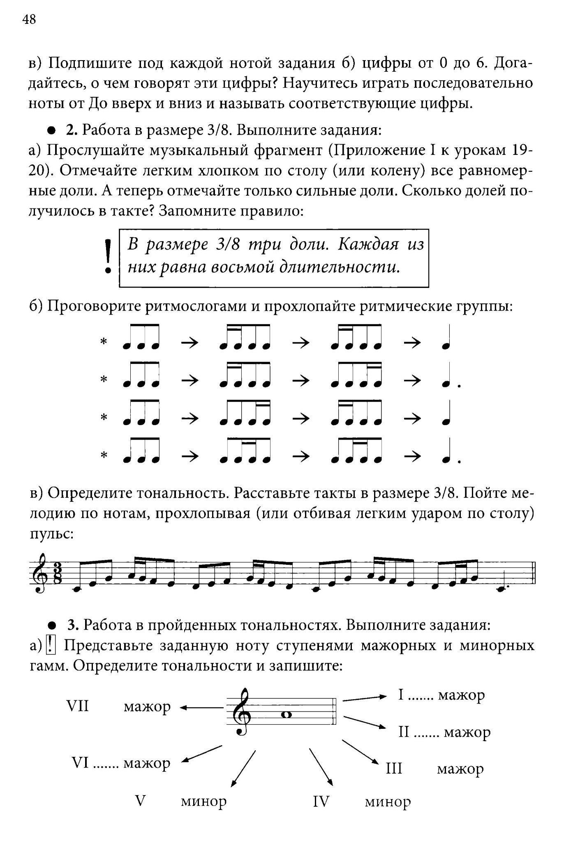

**Д.З.-отчет:** -выполнить контрольную работу.

- № 263 наизусть (совет: дирижировать по 3-хдольной сетке, 1восьмая=1 взмах, четверть=2 взмаха, половинная с точкой=6 взмахов).

**Контроль выполнения: задание на 2 недели, выполняем постепенно (до 8.05.) фото/скан письменных заданий, видео/аудио с пением присылаем мне в личное сообщение ВК или на почту** [kops.i@mail.ru](mailto:kops.i@mail.ru)

Консультация по телефону или через **ВК,** WhatsApp